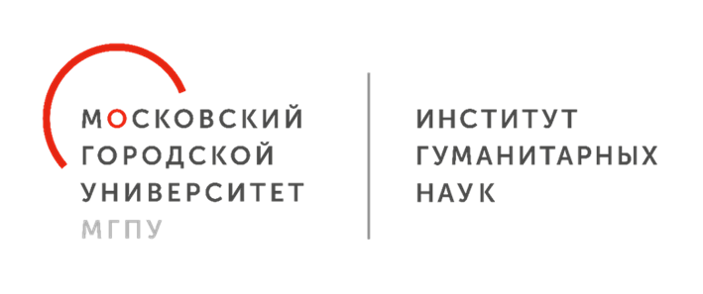

Пятая научно-практическая конференция для обучающихся
«Поэтика художественного целого»

Информация по организации конференции
Дата проведения конференции и время её начала: 21 ноября 2024 года (четверг), 19.00.
Форма работы конференции: дистанционная, на платформе Яндекс.Телемост.
Время выступления с докладом: до 15-20 минут.
Ответы выступающего на вопросы и обсуждение проблематики доклада: до 15 минут.
Заявки на участие в конференции принимаются по 16 ноября 2024 года (включительно) по эл. адресу: loskutnikovamb@mgpu.ru

ФОРМА ЗАЯВКИ НА УЧАСТИЕ В РАБОТЕ
Пятой научно-практической конференции для обучающихся
«Поэтика художественного целого»

ФИО (полностью)
Статус докладчика (бакалавр, магистрант, аспирант)
Место учебы (с указанием факультета / института, специализирующей кафедры / департамента), курс
Тема доклада
Аннотация доклада (до 150 слов)
ФИО научного руководителя (с указанием места работы, ученой степени, ученого звания)
E-mail докладчика

Оргкомитет конференции
Председатель Оргкомитета конференции – Ирина Николаевна Райкова, кандидат филологических наук, доцент, заместитель директора по научной работе, профессор департамента филологии института гуманитарных наук Московского городского педагогического университета.
Научный руководитель конференции – Мария Борисовна Лоскутникова, кандидат филологических наук, доцент, доцент департамента филологии института гуманитарных наук Московского городского педагогического университета.
Технический руководитель конференции – Юрий Юрьевич Гребенщиков, старший преподаватель департамента филологии института гуманитарных наук Московского городского педагогического университета.
Секретарь конференции – Анастасия Витальевна Хлебцова, аспирант 2 года обучения института гуманитарных наук Московского городского педагогического университета.

